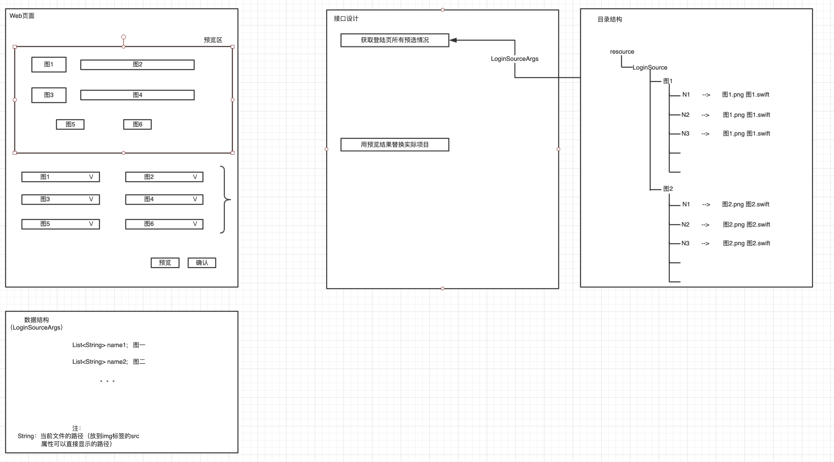

1. 流程设计
2. 根据给的截图，画出html页面
3. js实现页面图片动态改变（下拉框选择，替换预览页内容）
4. 下拉框数据获取（获取/resource/static/swiftSource/页面标示名（Login） 下所有目录名）
5. html页面下拉框数据动态加载
6. 确认后，获取页面所有图片地址，解析，获取对应服务器上的swift 文件。
7. 将获取的文件覆盖swfit项目中指定目录下的同名文件。
8. 难点分析
9. springboot项目分离资源文件，打可执行jar包。资源文件（N1，N2 随时会添加，不能打到jar包里。）
10. 根据html的img标签的src属性，获取服务器上的对应文件（一时间没想起来咋实现）
11. 规划
12. 周三下午

难点一攻克，他并不难，只是很少弄过。时间富裕就搭建服务端资源目录，找找备用的png，生成SVG，生成swift。

1. 周三晚上

html页面，弄完就走 -。- ！

1. 周四上午

js实现预览页随下拉框改变而改变 （前端毕竟不熟悉，还抵触，留的时间长点吧），时间富裕，就搭建服务端系统结构，包括controller，Args，GlobalConfig

1. 周四下午

资源文件目录结构 补全，获取目录列表接口实现 ，下拉框数据动态获取

1. 周四晚上

弹性。。

1. 周五上午

获取页面所有图片地址，获取对应swift，文件覆盖实现

1. 周五下午

项目以被基本完成，测测试试。

1. 周五晚上

打球去啊！！！！！！